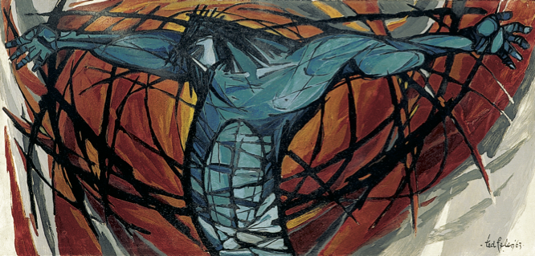

Orde van dienst Goede Vrijdag 2026
Opstandingskerk Tilburg
Rustige muziek voor de dienst
Welkom en mededelingen ouderling
Stilte
Openingslied: psalm 22: 1 en 2
Bemoediging en Groet

Drempelgebed voor Goede Vrijdag

Als inleiding op het kyriegebed lied 558: 1, 8 en 9
Kyriegebed

Kyriegebed afgesloten met zingen: lied 598 (3x)
Als alles duister is, ontsteek dan een lichtend vuur
dat nooit meer dooft, vuur dat nooit meer dooft
DE BIJBEL OPEN

Gebed bij de opening van het Woord

Inleiding op de dienst: opeenvolgende lezingen, gekozen uit het evangelie van Mattheus, afgewisseld door liederen en stilte.
Met een korte meditatie.
We sluiten aan op het evangelie van Witte Donderdag
Lezen: Mattheus 26: 30-35

Lied: 561: 1
Lezen: Mattheus 26: 36 –46

Lied: lied 570

Lezen: Mattheus 26: 57- 68

Lied: lied 587:3

Lezen: Mattheus 26: 69- Mattheus 27:2

Meditatie
Lied: lied 577: 1

Lezen: Mattheus 27: 27- 45

Lied: lied 577: 2 en 3

Lezen: Mattheus 27: 46 – 50
Aan het einde daarvan, in het negende uur, gaf Jezus een schreeuw en riep luid: ‘Eli, Eli, lama sabachtani?’ Dat wil zeggen: ‘Mijn God, mijn God, waarom hebt u mij verlaten?’
Toen de omstanders dat hoorden, zeiden enkelen van hen: ‘Hij roept om Elia!’
Meteen kwam er uit hun midden iemand toegesneld die een spons pakte en in zure wijn doopte. Hij stak de spons op een stok en probeerde hem te laten drinken. De anderen zeiden: ‘Niet doen, laten we eens kijken of Elia hem komt redden.’
Nog eens schreeuwde Jezus het uit, toen gaf hij de geest.

Doven van de Paaskaars

Stiltemoment

Lied: gezang 590: 1
Goede Vrijdag.
Gebeden, afgesloten met stilte en Onze Vader

Slotlied: gezang 576b: 1 en 4

Zegenbede: Avondgebed van Luther,
waarna we in stilte de kerk verlaten

